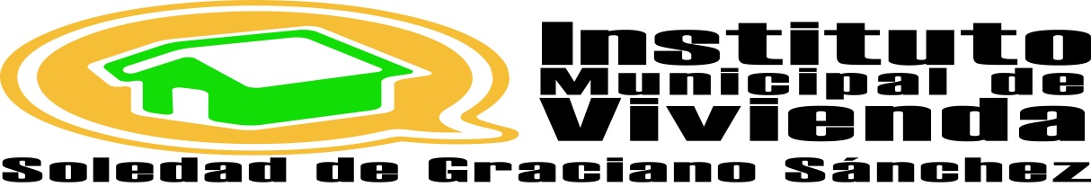
MARTES 05 DE MARZO DE 2019
NUMERO DE OFICIO
INMUVISO/74/2018
ASUNTO:
CUMPLIMIENTO AL APARTADO 4.6 DE LOS LINEAMIENTOS PARA LA INTEGRACIÓN Y PRESENTACIÓN DE LA CUENTA PÚBLICA 2018.

C.P. ROCÍO ELIZABETH CERVANTES SALGADO
AUDITORA SUPERIOR DEL ESTADO

P R E S E N T E -.

Bajo protesta de decir verdad, manifestamos que el Nombre del Ente Público: INSTITUTO MUNICIPAL DE VIVIENDA DE SOLEDAD DE GRACIANO SÁNCHEZ, al 31 de diciembre de 2018:

- No tiene deuda pública por concepto de obligaciones financieras y/o empréstitos, garantizados con recursos públicos, federales o locales;
- No se tiene registrada ante la Secretaria de Hacienda y Crédito Público, ninguna deuda pública pendiente de pago;
- No se tiene registrada ante la Secretaría de Finanza del Gobierno del Estado, ninguna deuda pública pendiente de pago; y
- No es responsable solidario ni garante de otros entes públicos o de cualquier persona física o moral, por concepto de obligaciones financieras y/o empréstitos que hayan sido garantizados con recursos públicos, federales o locales.

Así mismo, declaramos que esta información corresponde con los registros financieros y contables al 31 de diciembre de 2018 del nombre del Ente Público: INSTITUTO MUNICIPAL DE VIVIENDA DE SOLEDAD DE GRACIANO SÁNCHEZ.

A T E N T A M E N T E

ARQ. BLANCA NOHEMÍ LOREDO GUZMÁN
CONTRALOR INTERNO DEL INSTITUTO MUNICIPAL DE LA VIVIENDA DE SOLEDAD DE GRACIANO SÁNCHEZ
ING. LIDIA VELÁZQUEZ NERI
DIRECTORA GENERAL DEL INSTITUTO MUNICIPAL DE LA VIVIENDA DE SOLEDAD DE GRACIANO SÁNCHEZ

